Белгородская государственная универсальная

научная библиотека

Организация открытого доступа
к библиотечному фонду

методическая
консультация

Белгород 2009

ББК 78.36

О - 64

Составитель: Н. И. Коваленко,
заведующая отделом абонемента
при участии С. П. Черкашиной,
главного библиотекаря научно-методического отдела

Ответственный за выпуск: С. А. Бражникова,
заместитель директора по научной работе

О - 64 Организация открытого доступа к библиотечному фонду : методическая консультация / Белгородская государственная универсальная научная библиотека ; сост. Н. И. Коваленко, С. П. Черкашина. –
Белгород : БИЦ БГУНБ, 2009. – 34 с.

ББК 78.36

© Белгородская государственная
универсальная научная библиотека,
2009
Содержание

Введение ………………………………………………………. | 5
Общая часть…………………………………………………… | 6
Что такое «открытый доступ к фонду»? …………………….. | 6
Цели и задачи открытого доступа……………………………. | 6
Виды открытого доступа. Условия доступа…………………. | 6
Размеры площадей для открытого доступа………………….. | 7
Величина фонда в открытом доступе………………………... | 7
Некоторые принципы отбора литературы  для открытого доступа ………………………………………... | 8
Приоритеты в отборе литературы для открытого доступа по целевому назначению и видовому составу при недостатке площадей………………….………………….………………… | 9
Некоторые требования к состоянию книг и размещению их на полках ………………….………………….………………... | 9
Организация открытого доступа. …………………………. | 9
Размещение фонда в открытом доступе……………………... | 9
Способы расстановки стеллажей……………………………... | 10
Расстояние (проходы) между стеллажами…………………….. | 13
Расстановка художественной литературы …………………... | 15
Расстановка периодических изданий………………………… | 15
Оформление книжного фонда в зале открытого доступа…... | 16
Система отсылок (ссылок)…………………….……………… | 17
Периодичность сменяемости книг. Изучение использования литературы в открытом доступе.……………………………... | 18
Управление организацией открытого доступа………………. | 19
Дежурство в зале открытого доступа ………………………... | 20
Сохранность фонда в условиях открытого доступа……... | 20
Некоторые правила по обеспечению сохранности  фонда в условиях открытого доступа………………………... | 20
Ответственность пользователей за сохранность фонда…….. | 21
Ответственность работников библиотек  за сохранность фонда………………………………………….. | 23
Литература……………………………………………………. | 25
Приложение № 1…………………………………………….... | 26
Приложение № 2 ………………….………………………….. | 30
Приложение № 3 ……………………………………………... | 31

Введение

В библиотековедческих разработках можно встретить различное толкование понятия доступности библиотечных фондов. Составители данного сборника не ставили своей целью отразить все имеющиеся точки зрения по этому вопросу, а попытались рассмотреть доступность фондов более узко – как возможность предоставления открытого доступа к фонду. Составители определили своей задачей обобщение имеющегося опыта работы как отечественных, так и зарубежных библиотек в условиях открытого доступа к фондам.
Настоящее издание будет полезно библиотекарям для использования полученных сведений в практической деятельности.

Общая часть

Что такое «открытый доступ к фонду»?

Определение «открытого доступа к фонду» дано в терминологическом словаре «Библиотечное дело» (М., 1997):
- Способ библиотечного обслуживания, основанный на прямом доступе пользователей к документам.
- Организация фонда, обеспечивающая пользователям возможность самостоятельного поиска и выбора документов.

Цели и задачи открытого доступа

Основной целью организации открытого доступа к фонду является повышение качества обслуживания населения.
Задачи открытого доступа:
- создать условия для развития разносторонних читательских интересов и информационных запросов пользователей;
- максимально раскрыть имеющиеся фонды для самостоятельного поиска и выбора необходимых документов пользователями;
- организовать для читателей комфортные условия пользования библиотечным фондом.

Виды открытого доступа. Условия доступа

Доступность фонда может быть частичной (неполной) и полной.
Частичный доступ:
По содержанию фонда.
- доступ к отдельным разделам фонда (например, к художественной литературе, справочной литературе);
- доступ к литературе по актуальным темам (через организацию тематических книжных выставок, открытых просмотров);
- доступ к новинкам литературы и т. п.

По месту хранения (размещения).
- доступ к фондам отдельных структурных подразделений (только на абонементе или в читальном зале).
По времени использования.
- в специальные дни недели (ко всему фонду, к отдельным частям фонда).
Полный доступ:
- ко всему фонду, включая книгохранилища.
В каждой библиотеке имеются документы (раритеты, единичные экземпляры), доступ к которым должен быть ограничен. Библиотека вправе самостоятельно определять условия доступа к таким фондам для разных групп (категорий) пользователей. Эти условия должны быть четко сформулированы в Правилах пользования библиотекой или/и в других документах, регламентирующих деятельность библиотеки.

Размеры площадей для открытого доступа

В соответствии с установленными нормативами площадь для размещения абонемента с открытым доступом к фонду и кафедрами выдачи должна быть не менее 100 м²; с ограниченным доступом к фонду – 7 м² на 1000 томов; площади для размещения читальных залов с открытым доступом к фонду – из расчета 10 м² на 1000 томов.
В целом фондоемкость открытого доступа в 2–3 раза меньше, чем при закрытом хранении фонда.

Величина фонда в открытом доступе

В открытом доступе рекомендуется выставлять от 50 до 90 % изданий от общего фонда.
Величина фонда, представленного для свободного выбора, зависит от состояния общего фонда, помещения библиотеки, интересов читателей, уровня их готовности и желания к самостоятельному поиску и отбору документов. Как показала практика, в библиотеках нецелесообразно выставлять весь фонд для открытого доступа. В библиотеке должны быть предусмотрены
запасники (отдельное помещение или выделенная зона), где будут храниться дублетные, малоспрашиваемые экземпляры литературы.

Некоторые принципы отбора литературы
для открытого доступа

Принцип научности выражается в подборе книг, содержащих достоверную информацию. Документы, в которых обнаружены ошибки в фактах, датах, содержащие устаревшие сведения, в открытый доступ выставлять запрещается.
Принцип научности выражается также в регулярном изучении читательских запросов и интересов. В открытом доступе должны быть представлены книги для удовлетворения потребностей как постоянных читателей, так и ожидаемых запросов потенциальных пользователей.
Принцип множества мнений – документы должны отражать разные взгляды, мнения в политической, экономической, социальной, культурной жизни общества.
Принцип оперативности проявляется в быстром реагировании на изменения в мире науки, техники, культуры и, как следствие, на изменения в читательских запросах и интересах. Документы, утратившие информационную (содержательную) ценность и, вследствие этого читательский спрос, должны оперативно изыматься, уступая место более актуальной литературе.
Принцип новизны – новизна и обновляемость фонда являются важным стимулом обращения пользователей к нему, поскольку человеку присуще чувство нового.

В зале открытого доступа не должны находиться:
- документы экстремистского толка, разжигающие межнациональные проблемы;
- документы, где употребляется «ненормативная» лексика;
- документы, в которых особое внимание уделяется сексу;
- другие документы, вызывающие в человеке поведение, не соответствующее нормам общежития.

Приоритеты в отборе литературы для открытого доступа по целевому назначению и видовому составу
при недостатке площадей

В зоне открытого доступа желательно иметь:
- справочные, энциклопедические издания, как универсальные, так и отраслевые;
- научно-популярную литературу;
- художественную литературу;
- периодические издания (газеты, журналы текущего года или за 2–3 года);
- краеведческую литературу.

Некоторые требования к состоянию книг
и размещению их на полках открытого доступа

В открытом доступе рекомендуется держать только опрятные, неповрежденные документы.
Издания, имеющиеся в большом количестве, выставляются в количестве не более 2-х экземпляров одного названия.
Книги на полках должны стоять свободно. На одной метрополке – не более 40 книг (в книгохранилище – 50 книг).
Нежелательно ставить книги на нижние полки, так как они не попадают в зону зрительного комфорта читателей.

Организация открытого доступа

Размещение фонда в открытом доступе

Размещение фонда – это пространственное расположение частей библиотечного фонда в целях удобного обслуживания пользователей.
В последнее время в фонде открытого доступа принято проводить так называемое зонирование. Обычно выделяют ближнюю зону («библиоэкспресс»), где находятся документы часто спрашиваемые, пользующиеся повседневным тематическим спросом; среднюю зону («библиоконстанта»), где собраны документы, составляющие ядро фонда, и дальнюю зону («библиоретро»), куда попадают документы редкого или единичного спроса
В библиотеках, где решено в открытом доступе представлять и отраслевую литературу (в полном или неполном объеме), рекомендуется отделы, близкие по содержанию, располагать рядом, например: 1 блок – 86 Религия. Мистика. Свободомыслие, 87 Философия, 88 Психология; 2 блок – 60 Общественные науки, 63 Всемирная история, 65 Экономика. Экономические науки, 66 Политика. Политическая наука; 3 блок – 67 Право. Юридические науки, 68 Военное дело; 4 блок – 2 Естественные науки, 5 Здравоохранение. Медицина, 75 Физическая культура и спорт; 5 блок – 3 Техника. Технические науки, 4 Сельское и лесное хозяйство; 6 блок – 82 Языкознание, 83 Литературоведение, 85 Искусство; 7 блок – 84 Художественная литература.

Способы расстановки стеллажей

При расстановке стеллажей и размещении на них книг необходимо учитывать особенности зрительного восприятия людьми предметов. Так, стоящие вплотную друг к другу стеллажи воспринимаются многими читателями как единое целое, и, по их мнению, книги должны быть расставлены по горизонтальному уровню, проходящему через стеллажи. Специалисты же рассматривают каждый стеллаж как отдельную единицу и располагают книги по вертикали, начиная с верхней полки. Для исключения иллюзии цельности объекта в организации открытого доступа рекомендуется стеллажи расставлять с видимым интервалом. Для этого используют различные способы расстановки стеллажей (см. рис. 1):
- «ёлочкой» – стеллажи стоят парами под постоянным углом друг к другу;
- «салонная» – под углами друг к другу, в результате чего выстраиваются многоугольные отсеки;
- «веерная» – стеллажи установлены под одним углом в несколько рядов;
- «радиусная», или «лучевая» – расходятся несколькими радиусами (лучами) от одного центра;
- «зигзагообразная» – удобно использовать, когда стеллажи стоят вдоль стены.
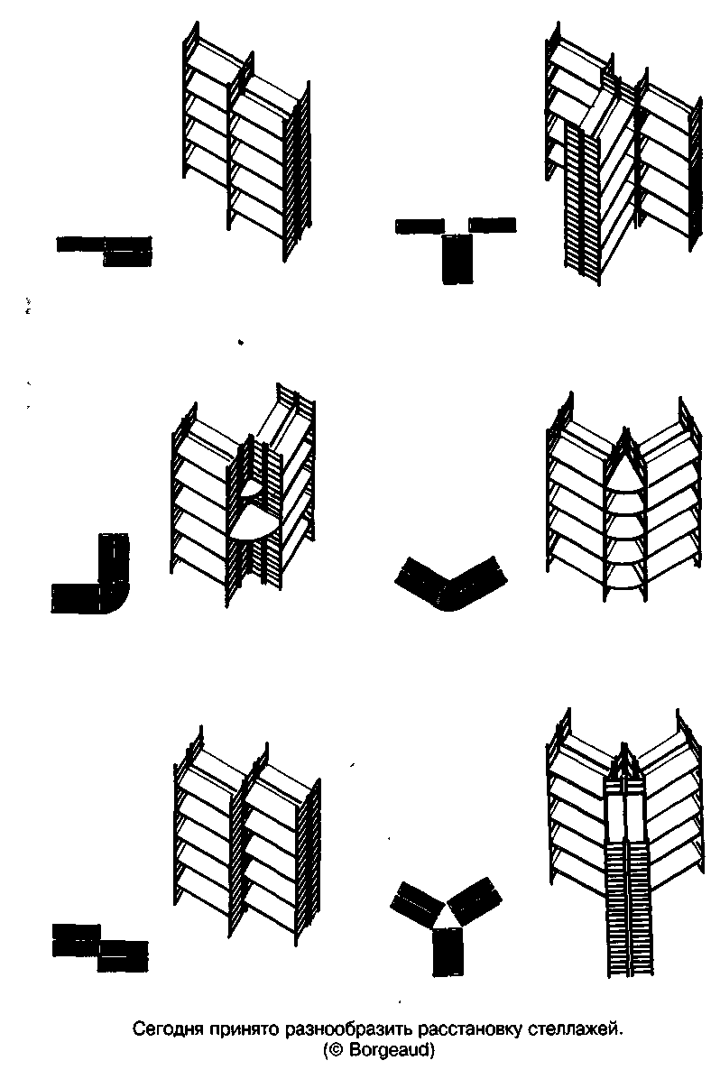
рис. 1

В стремлении увеличить пространство и найти оптимальное решение для того, чтобы читателю было удобно, стеллажи можно расставить «звездочкой» (см. рис. 2).

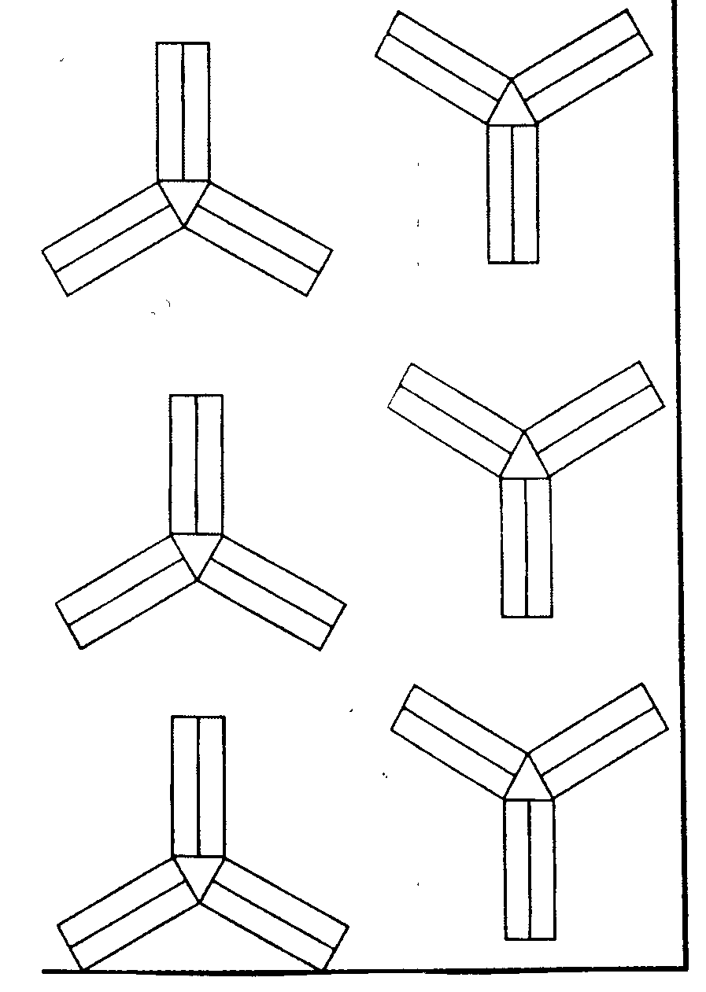
рис. 2

При обычной расстановке рядами, при норме в открытом доступе 1 м от одного ряда до другого, три стеллажа занимают больше места, чем одна «звездочка» (одна «звездочка» – это шесть сторон метровых стеллажей). Кроме экономии пространства появится еще возможность побыть наедине с книгой: читатели распределятся по своим интересам в «звездочках» и не будут мешать друг другу. В каждой «звездочке» можно поставить банкетку (стул, кресло), чтобы читатель мог расположиться у стеллажа и при этом не препятствовать доступу других: данная расстановка стеллажей позволит обходить их свободно.

Расстояние (проходы) между стеллажами

Ширина между стеллажами определяется различными типами деятельности пользователей и персонала библиотеки. Прохода шириной 0,6 м достаточно, чтобы свободно передвигаться и брать документы с полки; 0,7 м позволяют проехать тележке для книг; 0,8 м – стоять лицом к стеллажам и читать надписи на корешках книг; 0,9 м – дают возможность нагнуться или сесть на табурет высотой 0,2 м; а 1 м – дает возможность сесть на стул высотой 0,4 м (см. рис. 3).

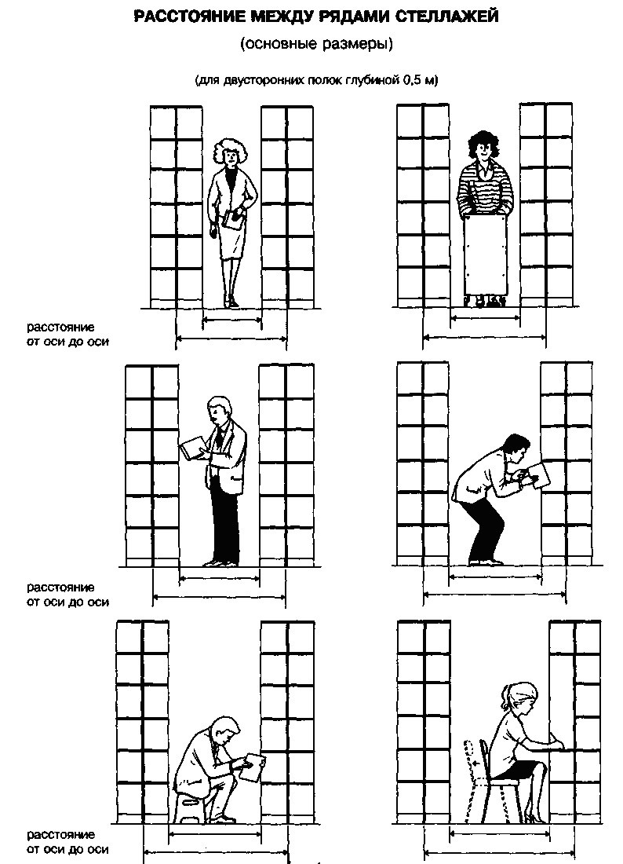
1,10 м

0,60 м

1,20 м

1,30 м

0,70 м

0,80 м

0,90 м

1,40 м

1,50 м

1,00 м

1,40 м

0,90 м

рис. 3

Расстановка художественной литературы

Чаще всего в открытом доступе используют два способа расстановки художественной литературы.
1) По систематическо-алфавитному признаку (в соответствии с таблицами ББК, внутри – по алфавиту авторов или названий):
- мировая литература (сборники произведений писателей разных стран);
- произведения литературы древнего мира;
- произведения литературы V– начала XX вв.;
- произведения литературы ХХ–XXI вв. (с 1917 года);
- произведения писателей стран ближнего зарубежья;
- произведения писателей зарубежных стран.

2) По жанрово-тематическому признаку.
В последнее время на абонементах многих библиотек принято выделять в самостоятельные разделы открытого доступа литературу по жанрам, тематической направленности и другим признакам, выходящим за рамки стандартной классификации. Например, используют такие разделы, как «Поэзия», «Фантастика и приключения», «Исторические романы», «Любовные романы» или «Женские истории», «Детективная литература», «Дом. Сад. Огород»; организуют различные тематические выставки (на специальных выставочных стеллажах или на полках).
Как показывает практика при жанрово-тематической расстановке литература на полке стоит без соблюдения алфавита авторов и названий, что затрудняет поиск произведений определенного автора. Желательно соблюдать расстановку книг по алфавиту авторов и названий. Жанрово-тематическую расстановку часто сочетают с систематическо-алфавитной.

Расстановка периодических изданий

Обычно в открытом доступе читателям предоставляется возможность пользоваться журналами за два-три последних года.
Последние номера журналов за текущий год ставят сначала на выставку новых поступлений. Некоторые периодические издания, в соответствии с содержанием, можно расставлять в отраслевых отделах. Например, журналы «Русский дом», «Всерусский собор» можно разместить в разделе 86 Религия. Мистика. Свободомыслие.
При отсутствии специальных стеллажей периодические издания расставляют по формату. При наличии специальных стеллажей журналы расставляют по алфавиту названий, внутри – по годам/номерам (хронологически-нумерационная расстановка).

Оформление книжного фонда
в зале открытого доступа

Для ориентировки в фонде большое значение имеют заголовки и надписи на стеллажах, полочные (книжные) разделители.
Заголовки (надписи) на стеллажах. Обычно в качестве заголовков стеллажей используют названия разделов по системе ББК с обязательным указанием их цифрового обозначения. Например: 5 Здравоохранение. Медицинские науки; 65 Экономика. Экономические науки; 67 Право. Юридические науки; 74 Образование. Педагогическая наука; 86 Религия. Мистика. Свободомыслие.
В настоящее время более приемлемым считается использование общеразговорных терминов, определяющих общую тематику представленных книг из этих разделов, например, «Медицина», «Экономика», «Право», «Педагогика», «Религия» и т. п.
Заголовки (надписи) можно разместить на стене над стеллажом, на боковой стороне стеллажа или на верхних полках стеллажей.
Полочные разделители. На полочных разделителях могут быть указаны названия дробных делений общего раздела ББК. Например, раздел 2 Естественные науки включает литературу по географии, математике, биологии. На разделителях можно указать цифровое и словесное обозначение его подразделов, например: 22 Математика. Физика. Астрономия; 24 Химические науки; 26 Науки о Земле, 28 Биологические науки. Цифры показывают индекс систематического каталога, где отражены все книги соответствующего отдела, имеющиеся в библиотеке. Однако в библиотеках многих зарубежных стран на разделителях в фонде открытого доступа не указывают цифровое обозначение разделов, соответствующих таблицам применяемой библиотечной классификации, считая это лишней информацией для читателей.
В качестве полочного разделителя может выступать тематическая рубрика. Так, например, в разделе 86 Религия. Мистика. Свободомыслие можно ввести тематические рубрики «История христианства и православия», «Жития святых», «Другие религии». В разделе 5 Здравоохранение. Медицинские науки – рубрики «Мать и дитя», «Лекарственные растения», «Основы безопасности жизнедеятельности», «Против наркотиков» и т. п.
В разделе художественной литературы кроме алфавитных разделителей можно использовать разделители с указанием фамилии писателей или начального сочетания букв фамилии авторов.
Некоторые требования к оформлению надписей
и полочных разделителей
Используемые надписи должны соответствовать современной терминологии, при этом важно не допускать разночтений.

Система отсылок (ссылок)

Для удобства поиска необходимой литературы в открытом доступе применяют систему отсылок (ссылок).
Отсылки к разделам фонда. Первый тип отсылок используется, когда необходимо представить одну книгу в разных разделах фонда. Очень часто бывает, что одну книгу можно отнести к двум, а то и к трем отраслевым разделам. Тем не менее, ей присваивается только один полочный шифр. При наличии достаточной экземплярности этой книги ее можно поставить в соответствующие разделы. В этом случае на дублетные экземпляры, идущие в другие отделы, целесообразно наклеивать цветные ярлыки с соответствующим индексом, чтобы знать, куда поставить
книгу, взятую с полки читателем. Если дублетных экземпляров нет, вместо книги на полку размещают ее макет с отметкой, где, в каком отделе, на какой полке можно найти данное произведение или планшет с необходимой информацией.
Этот тип отсылок используется также, если необходимо скорректировать запрос, т.е. подсказать читателю, где ему следует искать литературу по интересующей его теме. Например, читатели пытаются найти материал по речевому этикету в разделе 87.7 Этика, вместо раздела 81 Языкознание. В этом случае в разделе 87.7 Этика следует также поместить или макет книги, освещающей этот вопрос, или планшет с текстом: «О речевом этикете смотри в разделе 81.41».
Отсылки к сайтам Интернета. Названия сайта помещают на планшетах, которые используют в разных ситуациях: в соответствующих отраслевых отделах фонда, на тематических стеллажах и выставках.
Отсылки к каталогам. Обычно в открытом доступе представлена определенная часть литературы, содержащаяся в фонде библиотеки. Поэтому читателей необходимо постоянно информировать о том, что книги по интересующей их теме можно найти с помощью систематического каталога. Сделать это можно с помощью устных или письменных обращений к читателям: памяток, объявлений.
Использование форм малой библиографии. Значительную роль в подборе литературы на определенную тему играют также средства малой библиографии: информационные листки, списки литературы по определенной тематике. Так, например, в разделе фонда «История России» может быть представлена серия буклетов, объединенная общей темой «Самодержцы России».

Периодичность сменяемости книг.
Изучение использования литературы
в открытом доступе

Основанием для замены книги служат:
- отсутствие спроса (интереса) к данному изданию со стороны пользователей;
- появление переиздания книги;
- поступление новой, более актуальной литературы;
- изношенность изданий (ветхие, поврежденные экземпляры).
Фонд открытого доступа не может находиться в статичном состоянии. Изменения, происходящие в политической жизни, экономике, науке, технике, культуре диктуют необходимость постоянно корректировать состав фонда. Меняются читательские интересы, информационные запросы пользователей, соответственно, исчезают какие-то рубрики, разделы фонда, и на их месте появляются новые, более актуальные. Так, например, только за последние годы в открытом доступе отдела абонемента Белгородской государственной универсальной научной библиотеки были открыты рубрики «Менеджмент. Маркетинг», «Журналистика», «Культурология», «Семейная педагогика», «Социальная педагогика» и т. д.
Наблюдение за использованием литературы в открытом доступе должно вестись постоянно. В книжных формулярах следует ставить отметку о выдаче (обычно ставят срок возврата книги). Это дает возможность выявить спрос на данное издание. Книги, не пользующиеся спросом, следует своевременно изымать, передавать на другой уровень хранения. Также необходимо систематически просматривать книжный фонд на предмет выявления ветхой, поврежденной литературы.

Управление организацией открытого доступа

Организация открытого доступа требует постоянного мониторинга, выработки определенных методических решений, т. е. управления. В муниципальных библиотеках управленческие решения по организации открытого доступа принимает руководитель библиотеки. В центральных межпоселенческих библиотеках эту функцию может выполнять или заведующая отделом; или специалист, в должностные обязанности которого будут входить вопросы по организации открытого доступа: сменяемость литературы, оформление новых рубрик, отсылок, обновление полочных разделителей, заголовков стеллажей, перестановка разделов фонда и т. д.
Все методические решения по организации открытого доступа должны быть отражены в специальных служебных документах: Положении об организации открытого доступа, или Паспорте фонда открытого доступа (см. Приложение № 1), памятках, инструкциях.

Дежурство в зале открытого доступа

Даже при условии четко продуманной системы раскрытия фонда пользователь будет чувствовать себя недостаточно комфортно, предоставлен сам себе, если рядом не будет доброжелательного специалиста, который может вовремя дать совет, квалифицированную рекомендацию.
Поэтому необходимо организовать дежурство специалистов в зале открытого доступа. Дежурный следит за порядком в фонде, оказывает помощь в выборе литературы (см. Приложение № 2).

Сохранность библиотечного фонда
в условиях открытого доступа

Некоторые правила по обеспечению сохранности
библиотечного фонда в условиях открытого доступа

При организации открытого доступа необходимо соблюдать следующие правила сохранности фонда:
- библиотекарь должен знакомить пользователей с правилами обеспечения сохранности документов. Желательно, чтобы эти правила были оформлены в виде памятки, брошюрки и были доступны каждому при записи (см. Приложение № 3);
- библиотекарь должен знакомить читателей с организацией открытого доступа, расположением литературы, с порядком получения литературы на дом;
- во избежание «заставок» читатель не должен самостоятельно расставлять книги в фонде. Если читатель взял книгу с полки, на ее место он должен поставить специальную закладку;
- библиотекарь должен оперативно расставлять возвращенные книги на установленные для них места; ежедневно проверять правильность расположения книг на полках внутри разделов; ежемесячно в санитарный день проводить генеральную проверку правильности расстановки фонда;
- запись выдаваемых книг на дом в читательский формуляр (бумажный или электронный) должна производиться только в присутствии читателя;
- библиотекарь должен поддерживать порядок в зале открытого доступа и создавать комфортные условия для читателей.

Ответственность пользователей за сохранность фонда

Пользователи библиотеки несут ответственность за сохранность фонда в соответствии с ГК РФ ст. 15, Законом РФ «О библиотечном деле» (ст. 9): «Пользователи библиотек обязаны соблюдать правила пользования библиотеками. Пользователи библиотек, нарушившие правила пользования библиотеками и причинившие библиотекам ущерб, компенсируют его в размере, установленном правилами пользования библиотеками, а также несут иную ответственность в случаях, предусмотренных действующим законодательством».
Ответственность пользователей за сохранность книжного фонда должна быть прописана в Правилах пользования библиотекой и других документах, регулирующих деятельность библиотеки, например, в Перечне экономических санкций библиотеки, Положении о сохранности фондов и т. п.
За несвоевременный возврат (задолженность) произведений печати и других фондовых материалов библиотека имеет право взимать так называемую неустойку (штраф или пеню). Штраф – материальное взыскание, налагаемое на виновного в абсолютно фиксированном денежном исчислении. Пеня устанавливается в виде процента от стоимости своевременно невозвращенного документа и начисляется за каждый день просрочки. Может быть определен предельный размер пени за день, кроме того, она может исчисляться и по прогрессивной шкале в зависимости от продолжительности задержки материала, т. е., чем больше задолженность, тем выше цена за день.
Для библиотек наиболее приемлемы штрафные санкции к пользователям, так как их расчет упрощен, удобен для сотрудников библиотеки и понятен пользователям.
При повреждении (порче) произведений печати и других документов возможно ограничиться взысканием с пользователя оплаты расходов библиотеки на восстановительные работы (реставрацию).
В случае невозврата документа в библиотеку или серьезной порчи экземпляров библиотечного фонда библиотека вправе потребовать от виновного пользователя полного возмещения нанесенного материального ущерба.
В каждом конкретном случае администрация библиотеки определяет степень нанесенного ущерба библиотечному фонду и информирует пользователя о возможных вариантах решения этого конфликта. Наиболее приемлемым является предоставление пользователем в фонд библиотеки равноценного утраченному (испорченному) экземпляра. При отсутствии такой возможности пользователь обязан уплатить реальную рыночную стоимость утраченного (испорченного) издания или иного материала. Для этого используются специальная шкала индексов переоценки книжных фондов («Коэффициенты, применяемые для переоценки основных средств и нематериальных активов бюджетных учреждений», утверждены Федеральной службой государственной статистики 27 октября 2006 г.).
Кража или получение библиотечных материалов по подложным документам – это уже уголовное преступление, и тот, кто совершает его, должен нести уголовную ответственность в соответствии с Уголовным кодексом Российской Федерации.

Ответственность работников библиотек
за сохранность фонда

Ответственность за правильность организации учета, выполнение требований к нему, а также сохранность библиотечного фонда несет как администрация библиотеки, так и ее сотрудники в соответствии с должностными обязанностями и с действующим законодательством РФ (Трудовой кодекс, Гражданский кодекс, Уголовный кодекс, Кодекс об административных правонарушениях).
Материальную ответственность при обнаружении недостачи библиотекари несут в том случае, если ущерб вызван небрежным отношением к работе или нарушением установленных правил, то есть по вине библиотечных работников. Материальная ответственность библиотекарей, как и других служащих, ограничивается средним месячным заработком и не может превышать размера причиненного ущерба.
Если при организации открытого доступа к фонду были предприняты все меры предосторожности против хищения изданий и материалов, то с библиотекаря снимается ответственность за пропавшие книги, так как ущерб относится к категории нормального производственно-хозяйственного риска.
Специалисты Российской национальной библиотеки вывели процент списания документов из фондов открытого доступа по неустановленным причинам (недостача), который составляет не более 0,2 % от объема книговыдачи в год. Потери фонда сверх этой цифры служат сигналом неблагополучной постановки охраны библиотечного фонда. Надо искать причины недостачи и оперативно их устранять.
Законодательство предусматривает также случаи, при которых библиотечные работники несут полную материальную ответственность:
- когда недостача книг вызвана действиями, преследуемыми в уголовном порядке;
- когда ущерб причинен работником, находящимся в нетрезвом состоянии;
- когда ущерб причинен не при исполнении трудовых обязанностей.
Если же устанавливается факт хищения принадлежащих библиотеке документов самим библиотекарем, либо пособничество хищению, либо не препятствование хищению, библиотекарь несет уголовную ответственность.

Литература

- Библиотечное дело: терминологический словарь / Российская государственная библиотека. – 3-е изд. перераб. и доп. – М., 1997. – 168 с.
- Добрынина Н. Е. Три революции в библиотечном деле / Н. И. Добрынина // Вестник БАЕ. – 2003. – № 3. – С. 46–49.
- Коротеева Р. «Звездочка» на абонементе: [Расстановка стеллажей при открытом доступе к книжным фондам] / Р. Коротеева, Г. Винтовкина // Библиотека. – 2001. – № 3. – С. 54–55.
- Коул Н. Хорошие библиотекари, плохие книги и всеядные читатели, или философия управления библиотечным фондом / Н. Коул, Б. Ашервуд // Библиотековедение. –1999. – № 3. – С. 158–159.
- Матлина С. Г. Этот абсолютно свободный доступ / С. Г. Матлина // Библиополе. – 2006. – № 4. – С. 22–26.
- Модельный стандарт деятельности публичных библиотек. – Новоуральск : ЦГБ, 2007. – 24 с.
- Руководство ИФЛА/ЮНЕСКО по развитию службы публичных библиотек. – СПб., 2001. – 204 с.
- Справочник библиотекаря / науч. ред. А. Н. Ванеев, В. А. Минкина. – 3-е изд., перераб. и доп. – СПб.: Профессия, 2007. – 496 с. – (Серия «Библиотека»).
- Формирование и использование книжных фондов ЦБС : метод. рекомендации. – Л., 1989. – 236 с.
- Шилов В. В. Учет и переоценка библиотечных фондов. Нормирование недостачи / В. В. Шилов // Библиотека и закон : справочник, документы, комментарии, консультации, юридические советы на каждый день. – М., 2000. – Вып. 8. – С. 198–213.
Приложение № 1
Паспорт
фонда открытого доступа
в отделе абонемента
Открытый доступ к фонду (ОД) – способ библиотечного обслуживания, основанный на прямом доступе пользователей к документам; организация фонда, обеспечивающая пользователям возможность самостоятельного поиска и выбора документов.
Общая часть
1. Цель и задачи
1.1. Основной целью организации ОД в отделе абонемента является качественное обслуживание читателей абонемента через предоставление максимального количества документов в отраслевом многообразии для самостоятельного поиска и выбора всем категориям пользователей.
1.2. Фонд, представленный в ОД, является структурной частью подсобного фонда отдела абонемента библиотеки и предназначен для оперативного обслуживания пользователей (выдача документов во временное пользование вне стен библиотеки).

2. Формирование фонда
2.1. Формирование фонда ОД осуществляется в соответствии с профилем комплектования отдела абонемента.
2.2. Фонд отдела абонемента пополняется новыми изданиями строго выборочно в порядке текущего комплектования, дарения, а также путем передачи дублетных изданий из фондов других структурных подразделений библиотеки, как правило, не более 3-х экземпляров 1 названия.
2.3. Ответственность за формирование и организацию фонда ОД возлагается на заведующего отделом.

3. Состав фонда
3.1. Фонд, представленный в открытом доступе, многоотраслевой, содержит книги, брошюры, периодические издания на русском языке по всем отраслям знаний, за исключением: 3 Технические науки, 4 Сельское и лесное хозяйство, 65 Экономика предприятий, 74 Информатика, 85 Искусство (представлена только мемуарная литература, литература о жизни и творчестве деятелей культуры и искусства).
Другое, согласно профилю комплектования фонда абонемента конкретной библиотеки.
3.2. Фонд открытого доступа насчитывает более … тыс. экземпляров (…% от общего фонда отдела).

4. Структура фонда (примерная)
Структуру фонда ОД образуют:
1. Книжный фонд из отраслевых разделов и подразделов (в соответствии с Рабочими таблицами ББК для массовых
библиотек):
2 Естественные науки
5 Здравоохранение. Медицинские науки
63.3 (0) Всемирная история
63.3(2) История России и СССР
63.3(4/8) История частей света и отдельных зарубежных стран
65 Экономика. Экономические науки
66 Политика. Политическая наука
67 Право. Юридические науки
68 Военное дело. Военная наука
74 Образование. Педагогическая наука
75 Физическая культура и спорт
81 Языкознание
83 Литературоведение
84. Художественная литература
86 Религия. Мистика. Свободомыслие
87 Философия
87.7 Этика
87.8 Эстетика
88 Психология
9 Литература универсального содержания
92 Справочные издания
95 Журналы

2. Периодические издания за последние 2–3 года (… наименований).

Приложение к Паспорту открытого доступа
Перечень тематических рубрик
фонда открытого доступа

Отраслевой раздел | Тематические рубрики
2 Естественные науки | Математика  Физика  Астрономия  Химические науки  Науки о Земле  Биологические науки  Охрана живой природы  Знаменитые путешественники
5 Здравоохранение.  Медицинские науки | Лечение болезней  Мать и Дитя  Здоровье женщины  Безопасность  жизнедеятельности  Против наркотиков  Лекарственные растения
63.3 (0) Всемирная история  подразделы  63.3(2) История России и СССР  63.3(4/8) История частей света и отдельных  зарубежных стран | Политические деятели России  Великие военачальники  Россия в Великой Отечественной войне  Белгородоведение  Быт, традиции, обряды  Политические деятели зарубежных стран  Древний мир  Военные битвы, сражения и походы  Новейшая история  Культура и традиции
65 Экономика.  Экономические науки | Менеджмент. Маркетинг
66 Политика.
Политическая наука
67 Право. Юридические  науки | Спецслужбы мира  Консультирует юрист
68 Военное дело. Военная наука

74 Образование.  Педагогическая наука | Семейное воспитание  Специальная педагогика  Дошкольное воспитание
75 Физическая культура
и спорт

81 Языкознание

83 Литературоведение

84 Художественная  литература | Исторические романы  Приключения. Фантастика  Детективные романы  Поэзия
86 Религия. Мистика.  Свободомыслие | Христианство  Жития святых  Другие религии
87 Философия | Философская мысль России  Зарубежная философская мысль
87.7 Этика | Всё об этикете

87.8 Эстетика
88 Психология | Этика и психология супружеских отношений  Социальная психология  Детская психология
Паспорт составлен: месяц, год.

Приложение № 2
Памятка
дежурного в зале открытого доступа отдела абонемента

1. Общие положения
- Дежурство библиотечных специалистов в зале открытого доступа организуется в целях качественного обслуживания пользователей.
- К дежурству привлекаются все специалисты отдела.
- График и время дежурства устанавливаются еженедельно заведующим отделом.
2. Обязанности дежурного
2.1. Оказывает консультационные услуги:
– знакомит с правилами пользования отделом абонемента, с порядком получения литературы на дом;
– знакомит с организацией открытого доступа к литературе;
– помогает в выборе книг, уточняет наличие книг в фонде;
– осуществляет рекомендательные беседы о книгах;
– предоставляет информацию о составе фонда, системе справочного аппарата библиотеки.
2.2. Контролирует правильность расстановки книг на полках.
2.3. Обновляет выставки литературы.
2.4. Следит за чистотой и порядком в помещении.
Приложение № 3

Правила обращения с книгой

Уважаемый читатель!

В целях обеспечения сохранности библиотечного фонда просим Вас соблюдать следующие правила:

      - Не раскрывайте книги более чем на 180 градусов. Не пытайтесь применить силу, если книга плохо раскрывается, и ничего не кладите на раскрытую книгу.

- Не загибайте уголков страниц.
- Не пытайтесь разогнуть смятые страницы или выправить покоробленный переплет.
- Не облокачивайтесь на книгу при чтении.
- Старайтесь не ронять книги и не обращаться с ними грубо.
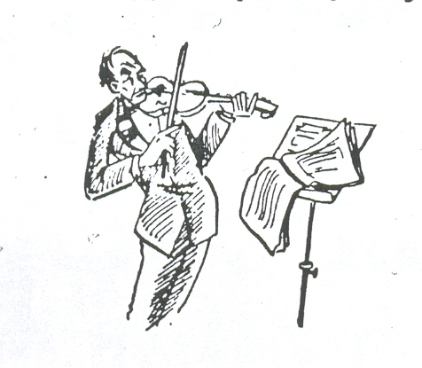
        - Не кладите раскрытую книгу на стол переплетом вверх и не оставляйте ее на краю стола со свесившимися вниз листами.

- Не оставляйте в книгах собственных пометок.
- Не прикасайтесь к книге любыми пишущими предметами, скрепками, не используйте самоклеящиеся листы.
- Старайтесь притрагиваться к поверхности бумаги по возможности реже. Не водите пальцем по строчкам, используйте для этой цели полоску бумаги или закладку.
- Не подкладывайте раскрытые или закрытые издания под бумагу, на которой пишете.

          - 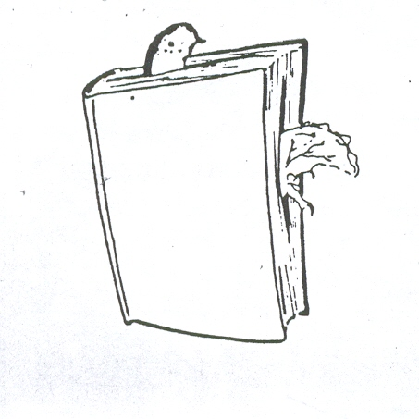Не используйте в качестве закладки первый попавшийся под руку предмет (ручку, номерок из гардероба и т. д.).

- Не калькируйте карты, иллюстрации и т. д.
        - Если Вы получили книгу с неразрезанными страницами, не пытайтесь ее открыть или разрезать страницы самостоятельно. Обратитесь за помощью к библиотекарю.

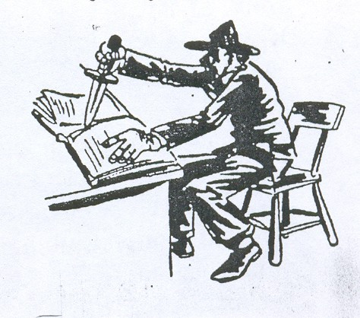

- Не кладите издания на пол или подоконник. Помните о том, что для книг вредны пыль и прямой солнечный свет.
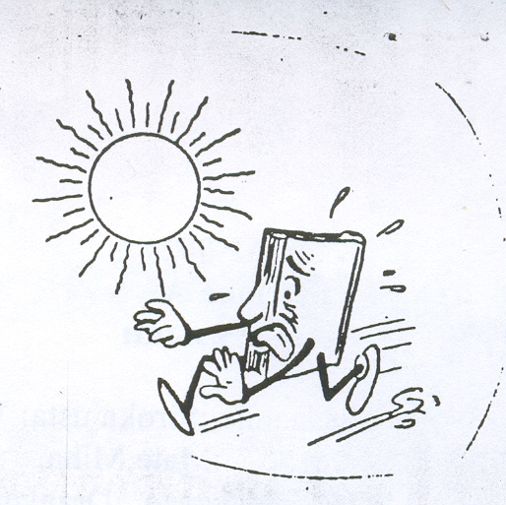

- Не выносите книги в помещения, не предназначенные для работы с ними (буфет и т. д.).
- Сообщайте библиотекарям о любых обнаруженных повреждениях изданий, в противном случае Вам придется нести за них ответственность.
- Не пытайтесь самостоятельно ремонтировать библиотечные книги – этим Вы наносите им вред.
- Если есть возможность воспользоваться ксерокопией книги, предпочтите ее оригиналу.
- Возможно, напоминание об этом будет излишним, но все же: за любую порчу библиотечных изданий Вам придется нести ответственность.

Берегите книгу – источник знаний!



Улыбнитесь с нами!

Неписанные права читателя

- Право не читать
- Право перескакивать через страницы
- Право не дочитывать до конца
- Право перечитывать
- Право читать, что попало
- Право читать, где попало
- Право на вживание в образ
- Право читать с любой страницы
- Право читать вслух
- Право молчать о прочитанном

Для заметок

Организация открытого доступа
к библиотечному фонду

методическая консультация

Компьютерный набор
Компьютерная верстка Н. И. Матвеенко

Сдано в набор 18.06.2009. Подписано в печать 25.06.2009.
Формат 60 х 84 ¹/₁₆. Усл. печ. л. 2,25.
Тираж 50 экз. Заказ № 10.

БИЦ Белгородской государственной универсальной
научной библиотеки
308014, г. Белгород, ул. Попова, 39а
тел. 26-74-83

